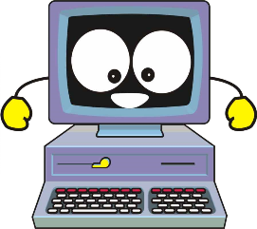 電腦教室設備安全衛生守則

一、電腦教室標示紅線區內之機器有高壓危險，嚴禁人員靠近、觸摸，違者依校規議處。

二、若因需要而接近紅線區的人員，請務必先經管理人員同意，並依照正確程序謹慎操作。

三、請勿用潮濕的手碰觸電源及各項設備。

四、使用各項設備若有漏電情形，請立即遠離並報告任課教師或管理教師，做成記錄以利進行檢查維修。

五、若有觸電發生時，請勿直接用手去拉觸電者，應迅速用絕緣物移開電源。(絕緣物：乾燥的非金屬物，人除外。)

六、發生火警時，請勿驚慌，依教師指示方向離開教室。

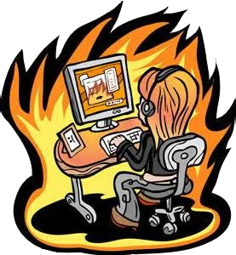七、發生地震時，請任課老師立刻關閉總電源，打開前、後門，並依學校相關安全規定處理之。

八、請打掃班級做清潔工作前，務必先確定總電源已關閉，並注意安全。

九、如有未盡事項發生時，請遵照任課教師指示應變。